

**EVALUACIÓN TRIMESTRAL**

**Octubre-Diciembre 2023**

**DIRECCIÓN DE ÁREA:** Arte, Cultura y Tradición

**DIRECTOR(A)/JEFE (A) A CARGO:** Gabriel Noé Reynoso Hermosillo

# ¿Cuáles fueron las acciones proyectadas (obras, proyectos o programas) o planeadas para este trimestre?

* **Programa 1** – Apoyo para el arte y la cultura.
* **Programa 2** –Creación, instalación o remodelación de centros culturales y Casas de Formación en las comunidades.
* **Actividad 1**. Talleres de iniciación artística
* **Actividad 2.** Fondo Jalisco de Animación Cultural

# Actividad 3. Sala de exposición viva

# Actividad 4. Mantenimiento de espacios culturales

# Actividad 5. Serenatas dominicales

# Actividad 7. Macro-eventos turístico/culturales

# Actividad 8. Por los barrios

# Actividad 9. Fomento a la creación artística

# Actividad 11. Marketing Digital

# Actividad 16. Biblioteca Municipal

# Resultados Trimestrales (Describir cuáles fueron los programas, proyectos, actividades y/o obras que se realizaron en este trimestre).

1. Se promovió actividades y eventos artísticos culturales en las delegaciones del municipio.

2. Se mantuvo la difusión de eventos culturales por medios convencionales y medios electrónicos.

3. Se fortaleció la cultura comunitaria y apoyo al arte callejero entre los jóvenes.

4. Se apoyó acciones para la formación y el desarrollo de las mujeres y adolescentes.

5. Se impulsó la convivencia familiar mediante actividades culturales en los espacios públicos de delegaciones los fines de semana.

6. Se dotó de equipo suficiente y adecuado para la casa de cultura de Jocotepec.

7. Se asesoró, capacitó y apoyó a los artistas y grupos locales creando escuelas en las diferentes modalidades de expresión artística.

8. Se promocionaron las fiestas tradicionales y patronales en las delegaciones aledañas incentivando la asistencia de la población como opción recreativa.

9. Se les dio seguimiento a los trámites necesarios para la construcción de Centros Culturales en las distintas comunidades del municipio, con el fin de acercar la cultura a todos los pobladores.

10. Se crearon módulos para las bibliotecas en las comunidades del municipio.

11. Se convocó a hombres y mujeres de todas las edades a formar parte de grupos de lectura, de teatro, de estudio, regularización y de tecnologías de la información.

12. Se mantuvieron al menos 20 talleres activos en Casa de Cultura, y aumentaron el número de talleres artísticos en las delegaciones, se elevó el nivel de los talleres artísticos.

1. Gestionar con éxito el programa Fondo Jalisco ante Secretaría de Cultura Jalisco e invertirlo en remodelación, reparaciones menores de casa de cultura y animación cultural, al mismo tiempo dotar los talleres artísticos con el material necesario para su óptimo desarrollo.
2. Se continúa organizando la exposición mensual en la galería “Sala 7” de la casa de cultura José Vaca Flores.
3. Se ha restaurado y se ha dado mantenimiento a los distintos espacios culturales para ofrecer servicios y eventos de calidad.
4. Se han realizado una serie de presentaciones musicales en todas las delegaciones de nuestro municipio y al mismo tiempo formar un criterio musical en las nuevas generaciones.
5. Se llevó a cabo el Festival “QUE VIVA LA MUERTE 6TA EDICIÓN”.
6. Se mantiene la descentralización de la cultura por medio de eventos y actividades culturales como: conciertos musicales, murales, esculturas, cine, intercambios culturales, fomento de la lectura, teatro, entre otros.
7. Se desarrollaron actividades y proyectos culturales incluyentes.
8. Se garantizó que todos los proyectos y actividades culturales se llevaran a cabo de manera ordenada en tiempo y forma.
9. Se optimizaron los servicios culturales en el municipio.
10. Se brindaron alternativas de sano desarrollo para nuestras niñas, niños y jóvenes, y así, formar ciudadanos más sensibles y justos, a través de una de las disciplinas artísticas como la música.

# Montos (si los hubiera) del desarrollo de dichas actividades. ¿Se ajustó a lo presupuestado?

$00.00

Sí

# ¿En que beneficia a la población o un grupo en específico lo desarrollado en este trimestre?

*El acceso a la cultura en sus diversas formas crea individuos de calidad y genera tejido social, al brindar las herramientas necesarias que generan un criterio más amplio de la sociedad en la que se desenvuelven.*

# ¿A qué programa de su POA pertenecen las acciones realizadas y a que Ejes del Plan Municipal de Desarrollo 2023-2024 sea linean?

**Programas**

* **Programa 1** – Apoyo para el arte y la cultura.
* **Programa 2** –Creación, instalación o remodelación de centros culturales y Casas de Formación en las comunidades.
* **Actividad 1**. Talleres de iniciación artística
* **Actividad 2.** Fondo Jalisco de Animación Cultural

# Actividad 3. Sala de exposición viva

# Actividad 4. Mantenimiento de espacios culturales

# Actividad 5. Serenatas dominicales

# Actividad 7. Macro-eventos turístico/culturales

# Actividad 8. Por los barrios

# Actividad 9. Fomento a la creación artística

# Actividad 11. Marketing Digital

# Actividad 16. Biblioteca Municipal

# Actividad No contemplada: Teatro Antonia Palomares

* Cultura, educación y salud.
* Desarrollo económico y turismo.
* Desarrollo humano e inclusión.
* Servicios públicos de calidad.
* Administración Eficiente y Eficaz.

1. De manera puntual basándose en la pregunta 2 (Resultados Trimestrales) y en su POA, llene la siguiente tabla, según el trabajo realizado este trimestre.

|  |  |  |  |  |  |
| --- | --- | --- | --- | --- | --- |
| **Nº** | **PROGRAMA O ACTIVIDAD POA 2023** | **ACTIVIDAD NO CONTEMPLADA**  **(Llenar esta columna solo en caso de existir alguna estrategia no prevista)** | **Nº LINEAS DE ACCIÓN O ACTIVIDADES PROYECTADAS** | **Nº LINEAS DE ACCIÓN O ACTIVIDADES REALIZADAS** | **RESULTADO**  **(Actvs. realizadas/**  **Actvs. Proyectadas**  **\*100)** |
|  | **Programa 1**. Apoyo para el arte y la cultura |  | 8 | 8 | 100% |
|  | **Programa 2**. Creación de centros culturales y bibliotecas en las comunidades. |  | 3 | 2 | 66% |
|  | **Actividad 1**. Talleres de iniciación artística |  | 3 | 3 | 100% |
|  | **Actividad 2.** Fondo Jalisco de animación cultural |  | 3 | 3 | 100% |
|  | **Actividad 3.** Sala de exposición viva |  | 1 | 1 | 100% |
|  | **Actividad 4.** Mantenimiento de espacios culturales |  | 1 | 1 | 100% |
|  | **Actividad 5.** Serenatas dominicales |  | 3 | 3 | 100% |
|  | Actividad 7.Macro- eventos turístico/culturales |  | 6 | 1 | 60% |
|  | **Actividad 8.**  Por los Barrios |  | 7 | 7 | 100% |
|  | Actividad 9.Fomento a la creación artística |  | 5 | 4 | 80% |
|  | **Actividad 11.** Marketing Digital |  | 2 | 2 | 100% |
|  | **Actividad 16.** Biblioteca Municipal |  | 4 | 4 | 100% |
|  |  | **Teatro Antonia Palomares** | 4 | 4 | 100% |
|  | **TOTAL** |  |  |  | 97% |

**EVIDENCIAS FOTOGRAFICAS**

Programa 1: Apoyo para el arte y la cultura

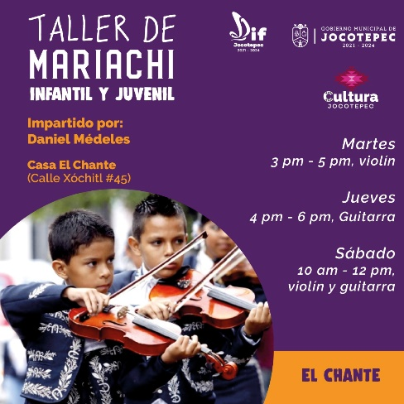 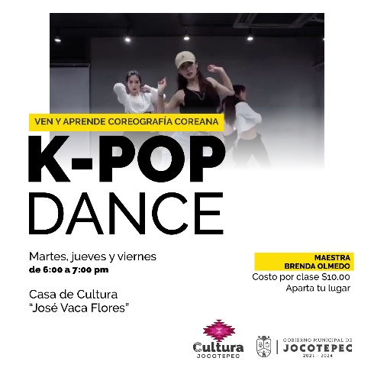

Programa 2: Creación y centros culturales y bibliotecas en las comunidades

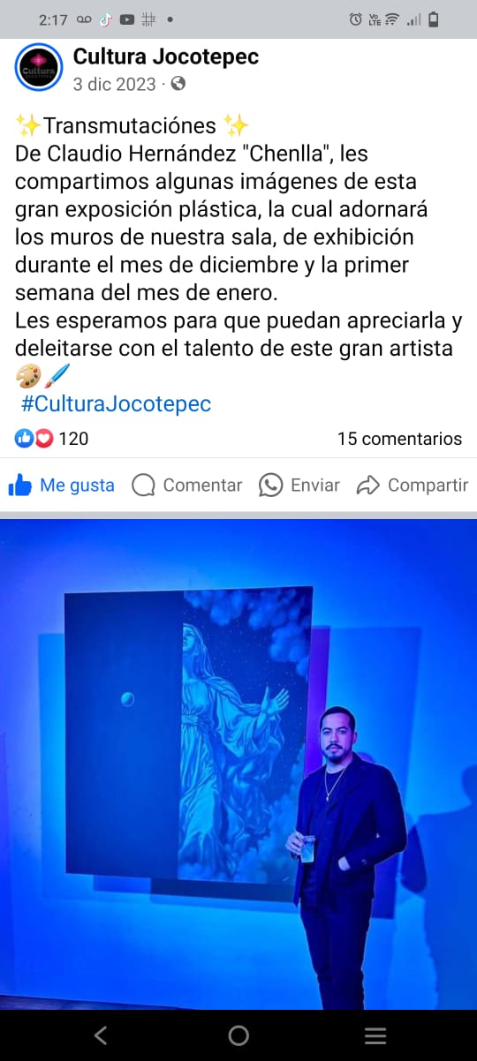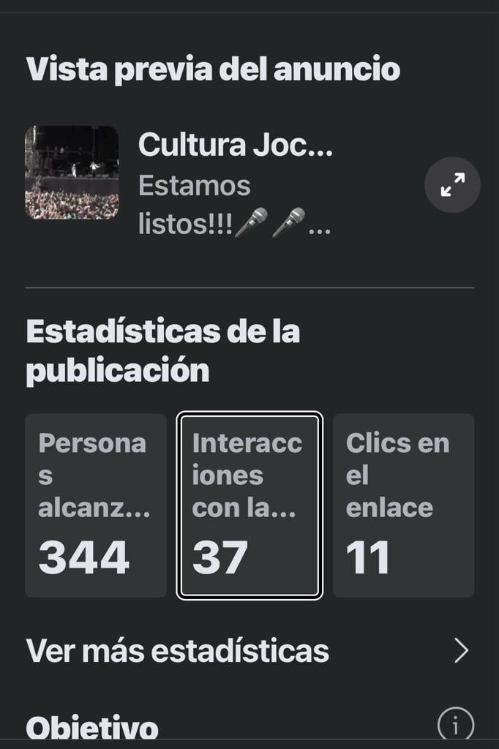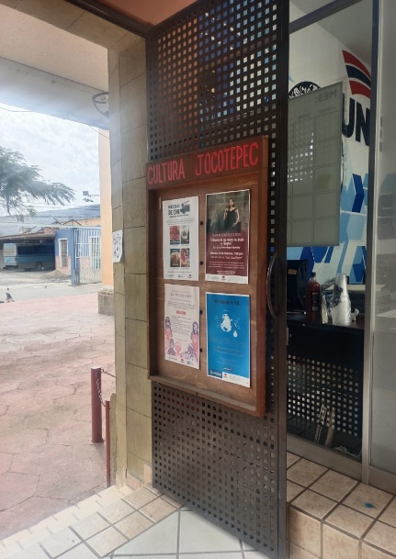

Actividad 1: Talleres de Iniciación Artística

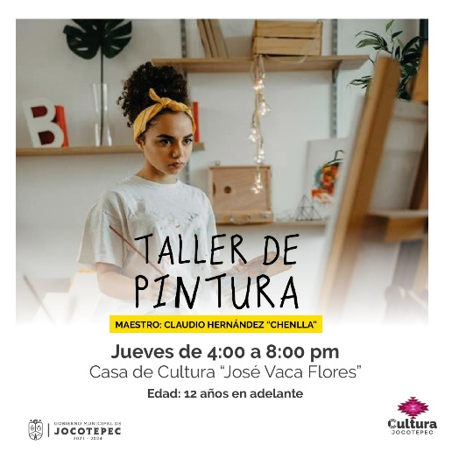 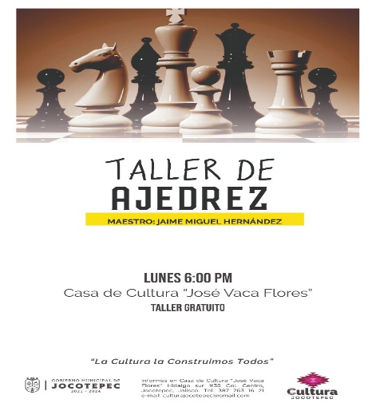

< Actividad 2: Fondo Jalisco de animación cultural

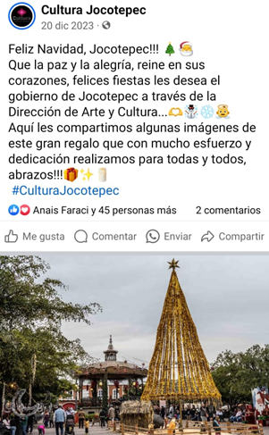

Actividad 3: Sala de exposición viva

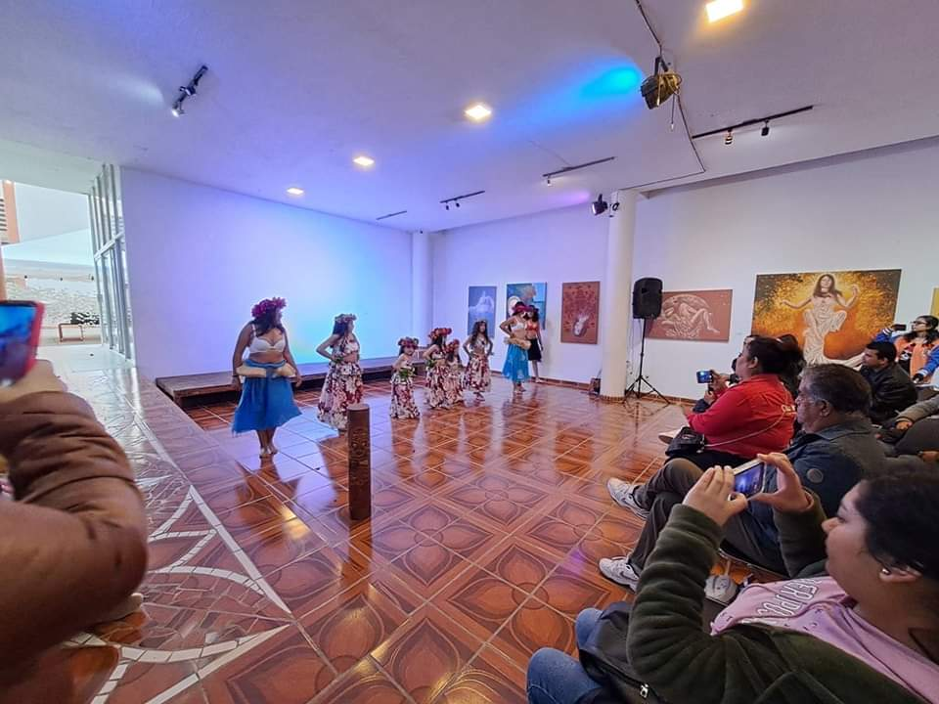

Actividad 4: Mantenimiento de espacios culturales

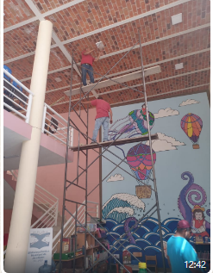

Actividad 5: Serenatas Dominicales

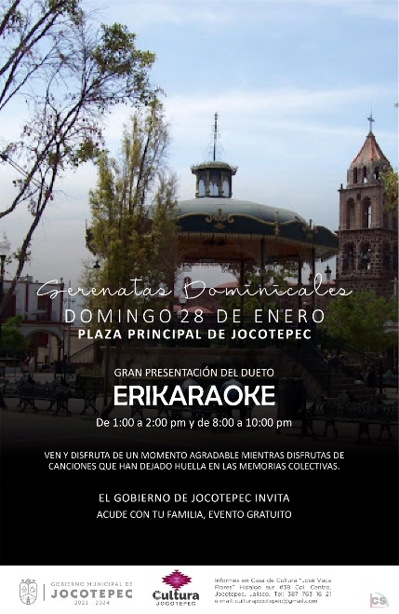

Actividad 7: Macro- eventos turísticos/culturales

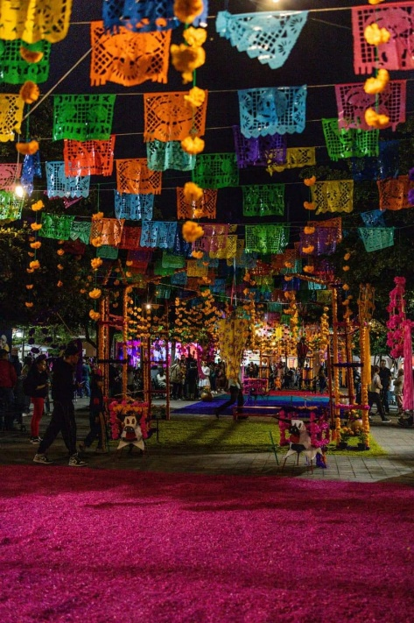 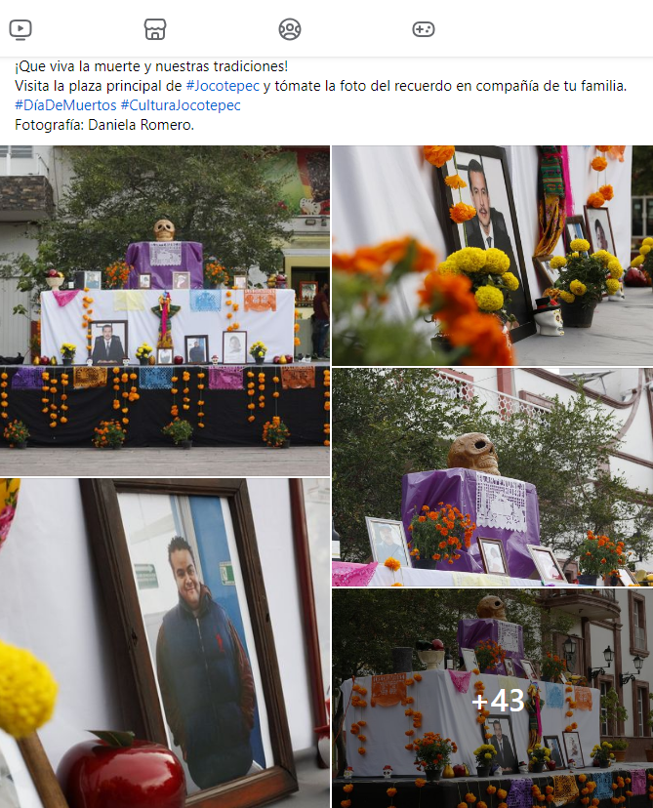 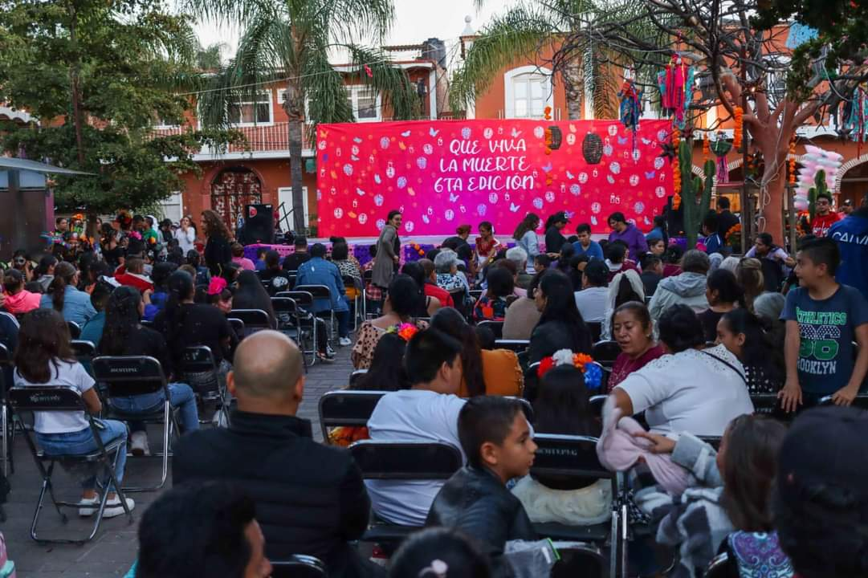

Actividad 8: Por los barrios

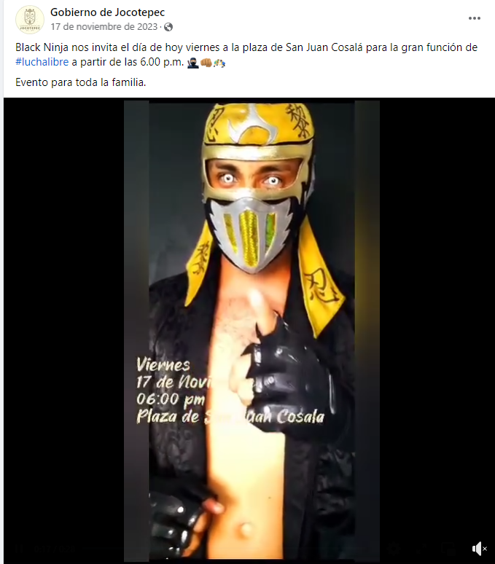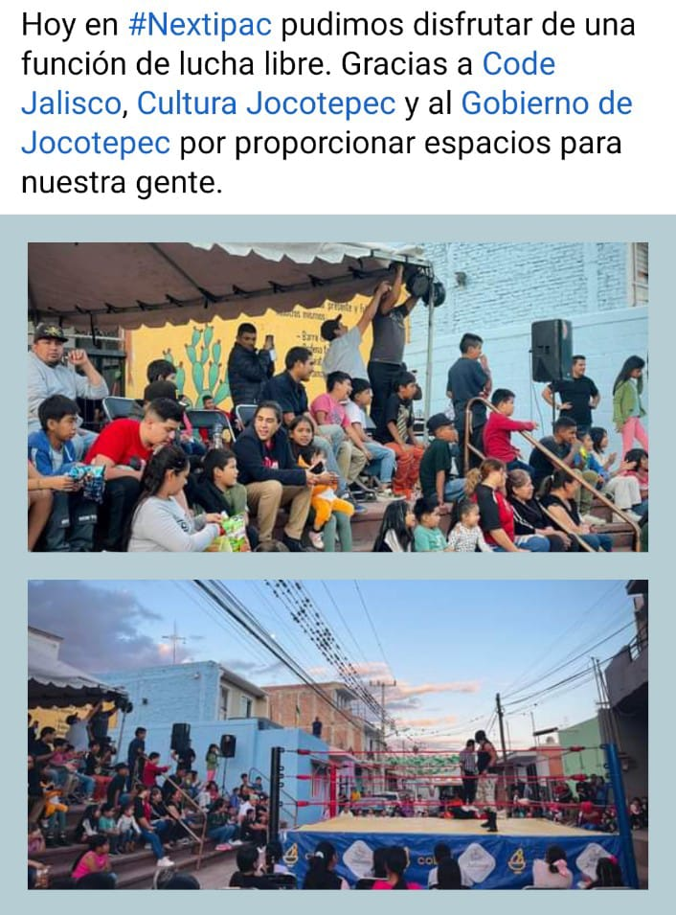

Actividad 11: Marketing Digital

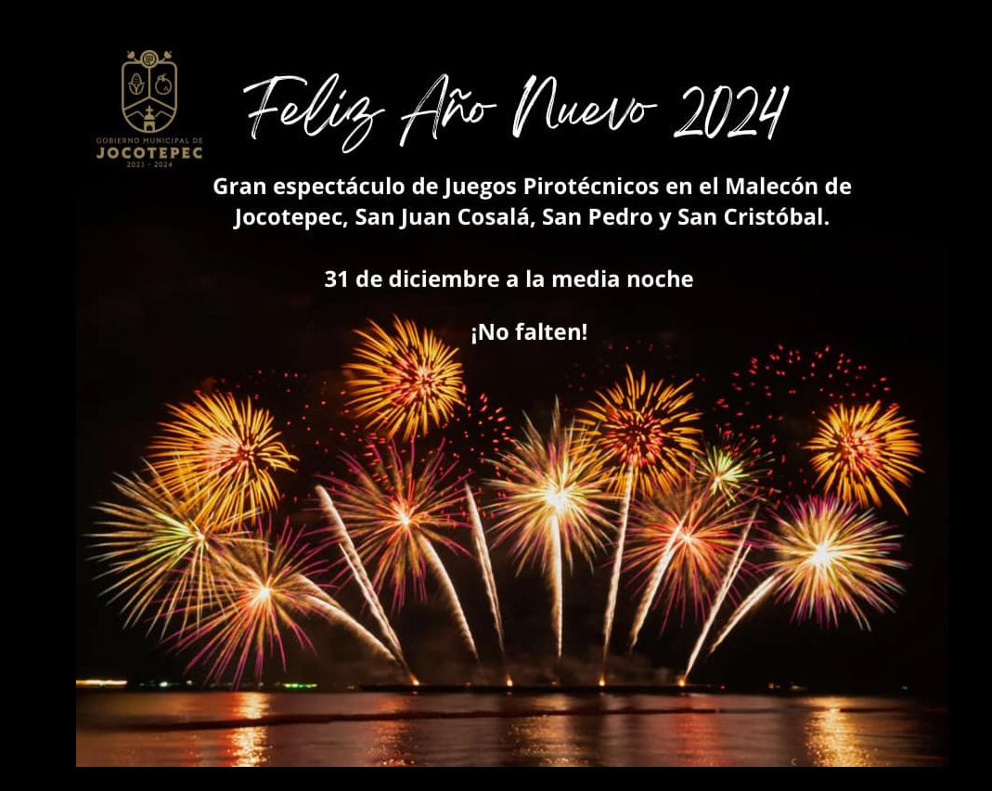

Actividad 16: Biblioteca municipal

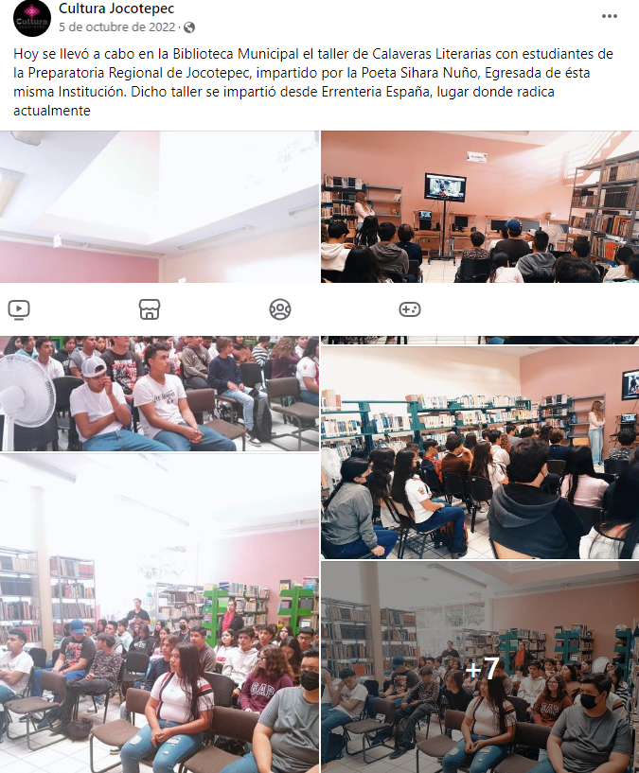

Actividad 17: Antonio Palomares

